カード

においがなは、このにいてとに

のにしてください。

**あなたのことをえてください**

１　をえてください

　ができる　/　ができる　/　さしができる

２　のがですか？

　　　　 　　はい　/　いいえ

３　にくことができますか

　はい　/　いいえ（をする）

あてはまるもの

に〇をしてくだ

さい

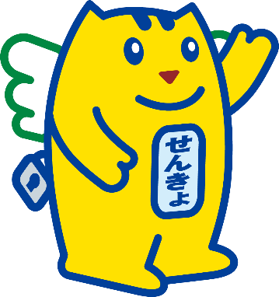

※はのがごのどおりにするです

**その**

ほかにをつけてほしいことやってほしいことがあればいてください

※「〇〇　〇〇にしてください」というはできません

おにどうぞ



